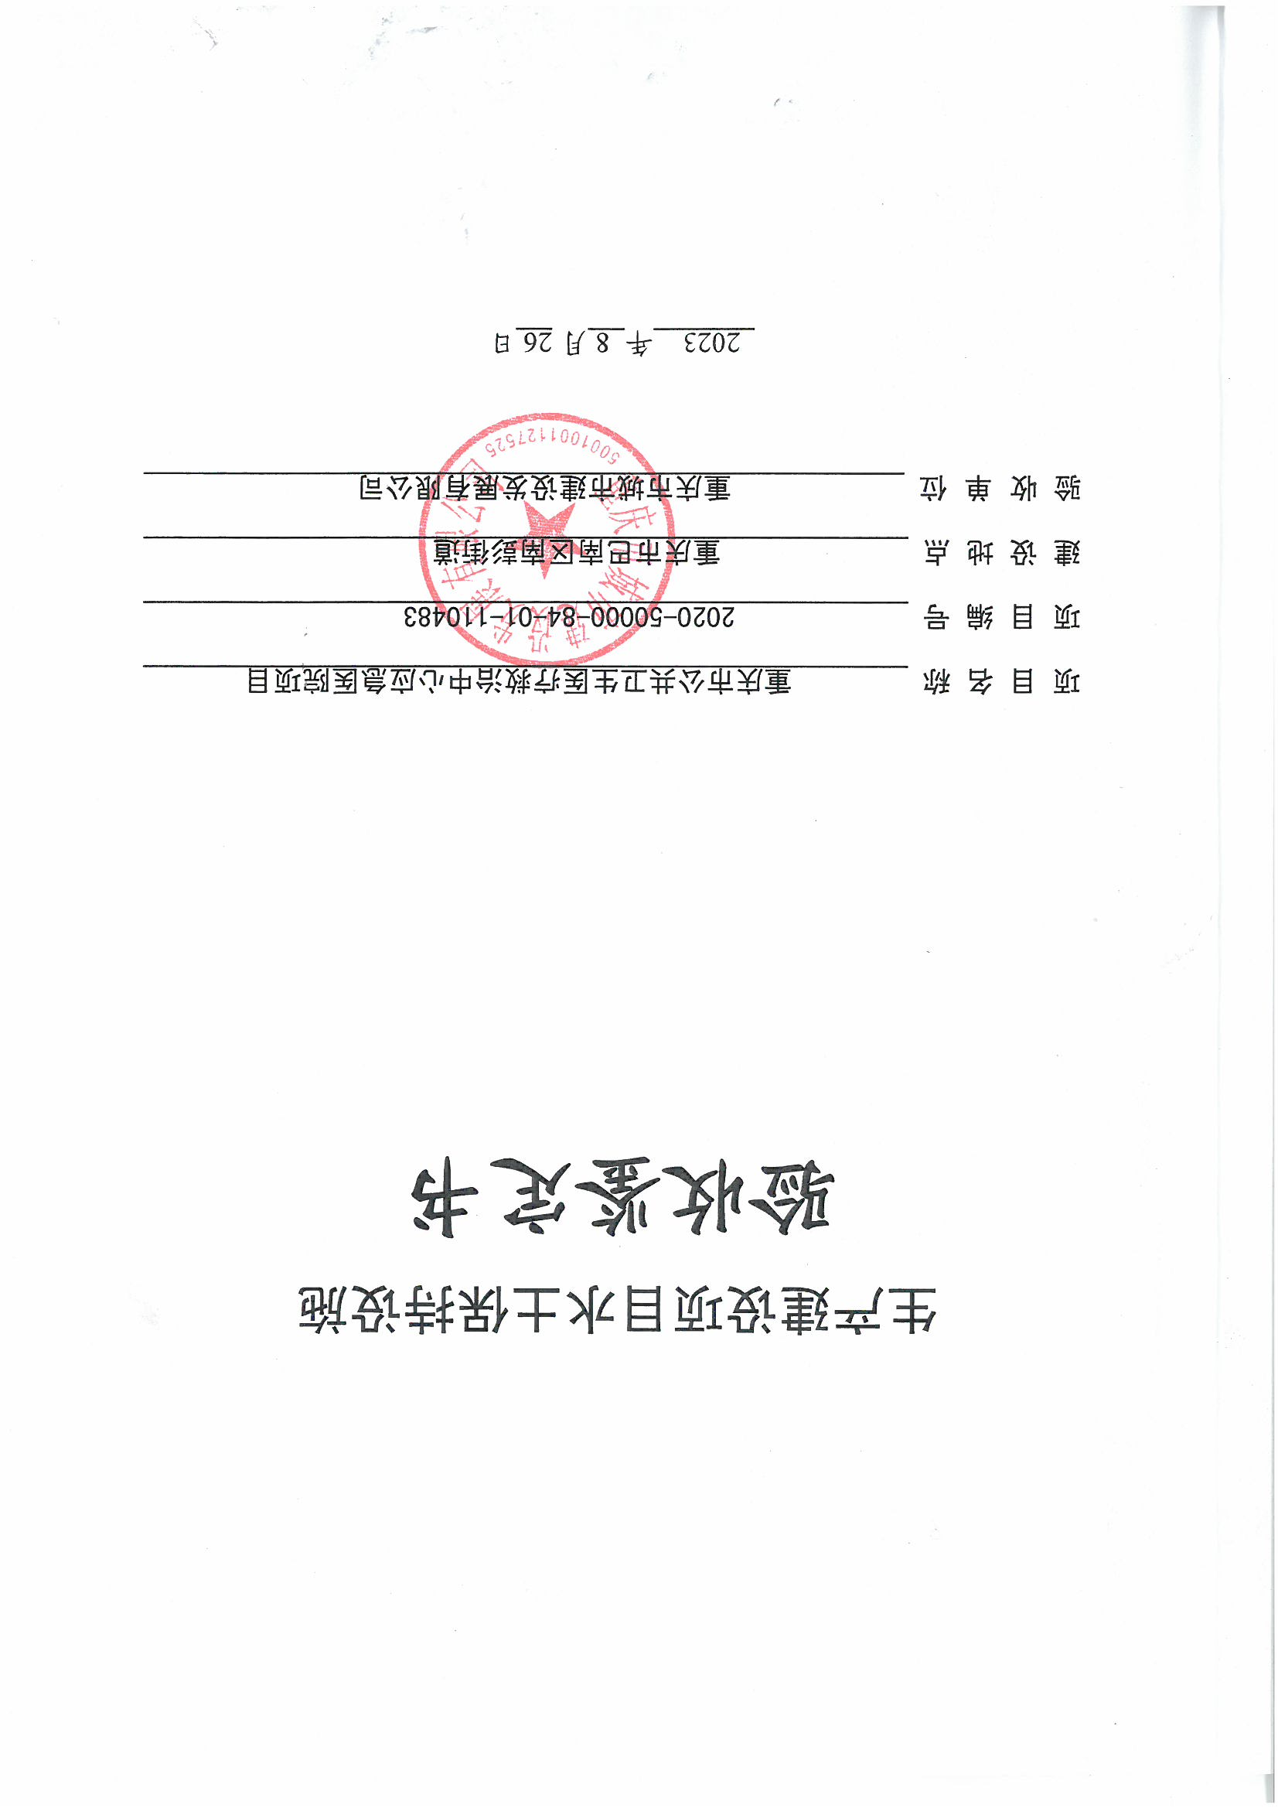

一、生产建设项目水土保持设施验收基本情况表

|  |  |  |  |
| --- | --- | --- | --- |
| 项目名称 | 重庆市公共卫生医疗救治中心应急医院项目 | 行业类别 | 城市建设类 |
| 主管部门  （或主要投资方） | 重庆市城市建设发展有限公司 | 项目性质 | 新建 |
| 水土保持方案批复机关、文号及时间 | 2020年12月，重庆市水利局按照《水利部办公厅关于精简优化水土保持方案审批服务推进生产建设项目复工复产的通知》（办水保〔2020〕38号）的要求，签收《重庆市公共卫生医疗救治中心应急医院项目水土保持方案》及项目法人的水土保持工作的承诺书。 | | |
| 水土保持方案变更批复机关、文号及时间 | / | | |
| 水土保持初步设计批复机关、文号及时间 | 重庆市巴南区住房和城乡建设委员会，巴住建初发〔2021〕7号，2021年7月29日 | | |
| 项目建设起止时间 | 2020年3月至2023年3月 | | |
| 水土保持方案编制单位 | 中煤科工重庆设计研究院（集团）有限公司 | | |
| 水土保持初步设计单位 | 重庆市设计院 | | |
| 水土保持监测单位 | 中煤科工重庆设计研究院（集团）有限公司 | | |
| 水土保持施工单位 | 重庆建工集团股份有限公司 | | |
| 水土保持监理单位 | 重庆赛迪工程咨询有限公司 | | |
| 水土保持设施验收  报告编制单位 | 中煤科工重庆设计研究院（集团）有限公司 | | |

二、验收意见

|  |
| --- |
| 根据水土保持法律法规和《生产建设项目水土保持方案管理办法》（水利部令第53号）、《水利部关于加强事中事后监管规范生产建设项目水土保持设施自主验收的通知》（水保〔2017〕365 号）、《水利部关于进一步深化“放管服”改革 全面加强水土保持监管的意见》（水保〔2019〕160号）等相关文件规定，2023年8月26日，重庆市城市建设发展有限公司在重庆市组织召开了重庆市公共卫生医疗救治中心应急医院项目水土保持设施自主验收会议。参加会议的有重庆市城市建设发展有限公司、重庆建工集团股份有限公司、重庆赛迪工程咨询有限公司、中煤科工重庆设计研究院（集团）有限公司等代表及特邀专家，会议成立了验收组（名单附后）。  验收会议前，验收组部分成员查看现场。建设单位介绍了工程建设及水土保持工作情况，各技术服务单位进行了相关汇报，验收组经讨论、问询，形成水土保持设施验收意见如下：  （一）项目概况  重庆市公共卫生医疗救治中心应急医院项目位于重庆市巴南区南彭街道，总占地面积36.67 hm2，建设内容包括：医疗综合楼（500床传染病医院门急诊、住院综合楼）1栋、医技楼1栋、科研楼1栋、行政培训中心1栋、临时病房区2处、临时医护生活区1处、综合库房1处以及相关配套设施。总建筑面积132773 m2，停车位共1161个。工程总投资174929万元，其中，土建投资128115万元。工程已于2020年3月开工， 2023年3月完工，总建设工期为37个月。  （二）水土保持方案批复情况（含变更）  2020年12月，中煤科工重庆设计研究院（集团）有限公司编制完成《重庆市公共卫生医疗救治中心应急医院项目水土保持方案》编制工作。  2020年12月，重庆市水利局按照《水利部办公厅关于精简优化水土保持方案审批服务推进生产建设项目复工复产的通知》（办水保〔2020〕38号）的要求，签收《重庆市公共卫生医疗救治中心应急医院项目水土保持方案》及项目法人的水土保持工作的承诺书。  （三）水土保持初步设计或施工图设计情况  2021年7月，重庆市设计院完成本工程施工图设计，其中包含水土保持措施设计。  （四）水土保持监测情况  2021年7月，建设单位重庆市城市建设发展有限公司委托中煤科工重庆设计研究院（集团）有限公司负责重庆市公共卫生医疗救治中心应急医院项目的水土保持监测工作。于2023年7月提交《重庆市公共卫生医疗救治中心应急医院项目水土保持监测总结报告》。  监测结果表明，建设单位对水土流失防治责任范围内的水土流失进行了较全面、系统的整治，完成了水土保持方案确定的各项防治任务。施工过程中的水土流失得到了有效控制，工程区的平均水土流失强度下降到微度。经过系统整治，工程区的生态环境将有明显改善，总体上发挥了较好的保水保土、改善生态环境的作用。  （五）验收报告编制情况和主要结论  2021年6月，重庆市城市建设发展有限公司委托中煤科工重庆设计研究院（集团）有限公司开展重庆市公共卫生医疗救治中心应急医院项目水土保持设施验收报告编制工作。验收报告编制单位于2023年7月编制完成《重庆市公共卫生医疗救治中心应急医院项目水土保持设施验收报告》。主要结论如下：  通过对项目防治责任范围内各项防治措施的综合评估，本工程实际水土流失治理度99.62%、土壤流失控制比1.24、渣土防护率100%、表土保护率100%、林草植被恢复率99.3%、林草覆盖率54.05%。工程建设引起的水土流失得到控制，各项水土流失防治指标满足水土保持方案确定的防治目标要求。  本工程依法编报了水土保持方案，主体设计包含了水土保持内容；主体监理单位落实了水土保持监理工作；建设单位在委托开展了水土保持监测工作；水土保持后续管理、维护责任落实。项目水土保持设施具备验收条件。  （六）验收结论  本工程依法编报了水土保持方案，在项目建设过程中基本落实了水土保持方案的要求，基本完成了水土流失预防和治理任务，未发生水土保持重大变更，水土保持工程质量评定合格，六项防治指标全部达到水土保持方案确定的目标值；水土保持后续管理、维护责任落实。符合水土保持设施验收条件，同意该工程水土保持设施通过验收。  （七）后续管护要求  本工程投入运营后，管理单位加强水土保持设施管护，确保水土保持设施正常运行和持续发挥效益。 |

